СОГЛАСОВАННО» «УТВЕРЖДАЮ»
Комерческий Директор АО «Теласи И.О.Технического Директора АО «Теласи»

Д.Говорухин З.Вашакидзе

____ _________________ 2020г. ____ _________ 2020г.

Техническое задание
Акссесуар для усиления пластмассовых шкафов счетчика.

1.КРАТКОЕ ОПИСАНИЕ ЗАКУПАЕМОГО ТОВАРА
1.1.Наименование закупаемого товара
№ | Наименование продукции | Технические требования | Место поставки | Примечание
1 | 2 | 4 | 5 | 7
1 | Акссесуар для усиления пласмассовых шкафов счетчика | См. пункт 5 | См. пункт 3.

1.2. Сроки поставки товаров
Начало – с момента заключения Договора.
Окончание поставки – согласно, Договора и графика поставки, приложение 1.

2. ОБШИЕ ТРЕБОВАНИЯ
2.1. Место применения, использования товара
Инициатором закупки является Служба энергосбыта, ЦОА. Применяется для усиления пласмасовых ящиков учета.
2.2. Требования к товару
Поставляемый товар должен быть новым, не использованным, и изготовленным не ранее 2019 года.

2.2.1. Требование к техническим характеристикам:
- Толщина основного листа (№1)-2 мм.
- Толщина ушка (№5) – 3 мм.
- Расположение петля-по чертежу.
- Внутренний диаметр ушка - 16 мм.
- Температура окружающей среды -15⁰С +50⁰С.
- Цвет краски—светло-серая (антикорозийным покрытием).
- Надписи: наружные—лого АО «Теласи» и предостерегающий знак по технике безопасности—красной (черной) краской.
- Позиция №1 должно бить приварена к конструкцию.

- Позиция №5 (ушко) должно бить приварена конструкцию.
- Наружный диаметр (№3) наружного болта – 22мм.
- Все остальные детали см. чертеж №1.

Чертеж изделия см. Приложение №1.
Фотографии изделия см. Приложения №2 (всего 2 фото)
2.3. Требования к применяемым в производстве материалам и оборудованию
Не требуется.
2.4. Требования о соответствии товара обязательным требованиям законодательства о техническом регулировании
Не требуется
2.5.Требования о добровольной сертификации товаров
Не требуется
2.6. Требования к гарантийному сроку и (или) объёму предоставления гарантий качества на поставляемый товар.
Не требуется
2.7. Требования к расходам на эксплуатацию и техническое обслуживание поставленных товаров
Не требуется
2.8. Требования к передаче интеллектуальных прав
Не требуется
2.9. Требования по осуществлению сопутствующих работ при поставке товаров
Не требуется

3. ТРЕБОВАНИЯ К ВЫПОЛНЕНИЮ ПОСТАВКИ ТОВАРА
3.1. Требования к объемам поставки
Поставщик должен обеспечить, подготовку закупаемого товара, в соответствии графика поставки, который определятся, по Договору.
3.2. Требования к отгрузке и доставке приобретаемых товаров
Погрузка товара, должна осуществляться силами поставщика. Затраты на погрузочные работы участник закупки должен включить в цену своего предложения. Разгрузочные работы товара на складе заказчика выполняет заказчик. Доставка товара на центральном складе АО «Теласи» г.Тбилиси, Лило, станция №51.
3.3. Требования к таре и упаковке приобретаемых товаров
Не требуется.
3.4. Требования к приемке товаров
Поставщик должен обеспечить присутствие своего уполномоченного представителя при проведении приемки поставляемого товара.
Товары должны быть поставлены вместе с комплектом товарораспределительной документации.
3.5. Документация по оценке соответствия требованиям безопасности и качественным показателям товаров
Не требуется.

3.6. Требования к порядку расчетов
Полная информация по разделу 3.6. настоящего технического задания отражена в проекте Договора.
3.7. Дополнительные требования к поставке товаров
Не требуется.

4. ТРЕБОВАНИЯ К УЧАСТНИКАМ ЗАКУПКИ
4.1. Требования к опыту поставки аналогичных товаров
Не требуется
4.2. Требования к обороту средств, предоставлению банковской гарантии
Полная информация по разделам 4.2. настоящего технического задания отражена в конкурсной документации (КД).
4.3. Участник закупки должен предоставить техническое данные товара. (Техническое предложение).
4.4. Дополнительные требования
Не требуется.

5. В тендерных материалах представить:
- Техническое предложение и спецификацию;
- Название предприятие;
- Сроки поставки;
- Расценки.

6. Уточнение возникающих вопросов по ТЗ – Начальник группы по РТЗ - Г. Шавелашвили; 599 57 13 44. givi.shavelashvili@telasi.ge ; Ведущий инженер по РТЗ - Бека Немсадзе; 595 95 01 95; beka.nemsadze@telasi.ge ;

Нач. отдела по развитию новых технологии и РТЗ _______________________ М.Джамагидзе
Нач. группы подготовки технических задании __________________________ Г.Шавелашвили
Ведущий инженер группы подготовки технических задании______________ Б.Немсадзе
Инициатор закупки:
Начальник службы энергосбыта __________________________ Г.Амашукели

Согласовано:
Начальник службы развития сети ___________________________________ Т. Гамрекелашвили
Начальник службы распределительной сети_________________________ З. Магалашвили
Заместитель коммерческого директора ____________________________ С.Шильдт
Заместитель директора по КР и ОПД ________________________________ П.Лобанов

11.04.2020.

~

Приложение 1

Приложение 2
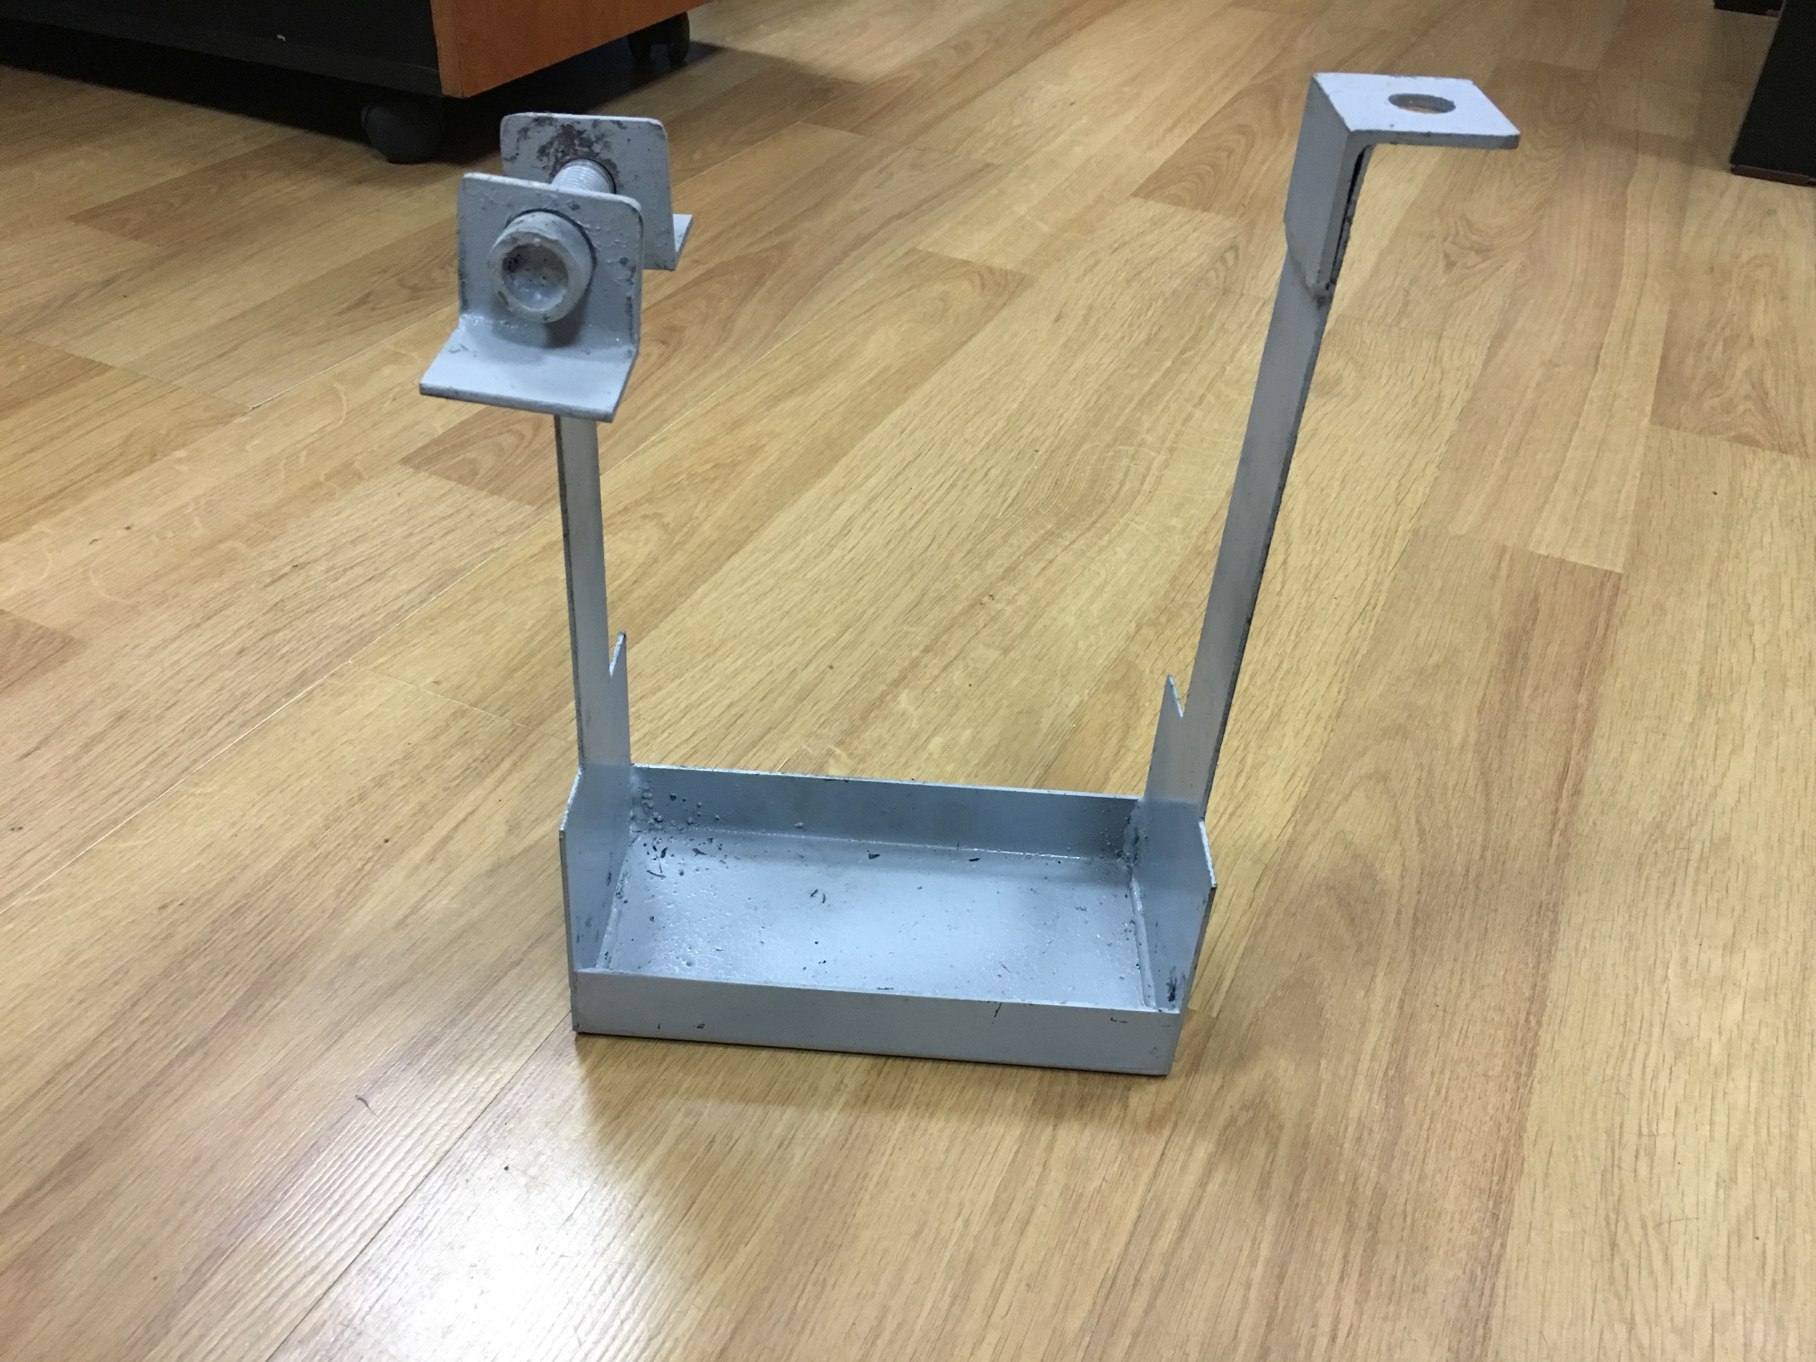

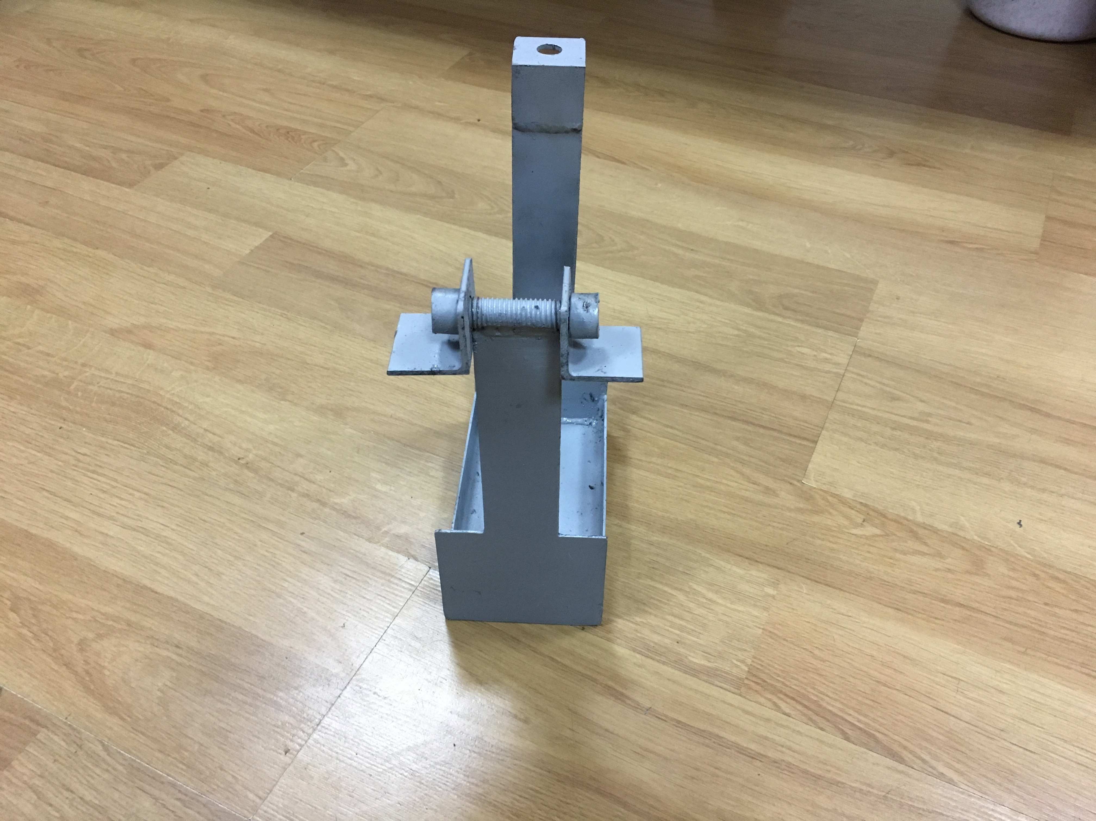
Фото изделия

